ПАМ'ЯТКА НАСЕЛЕННЮ

ПРИ НАСУВАННІ ХМАРИ АМІАКУ НЕОБХІДНО:

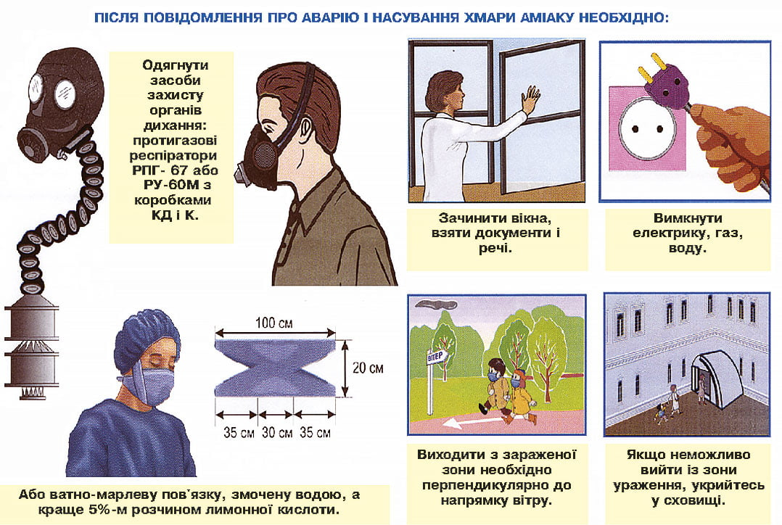

Навчально-методичний центр ЦЗ та БЖД Вінницької області

